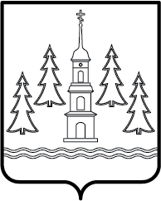
СОВЕТ ДЕПУТАТОВ
РАМЕНСКОГО ГОРОДСКОГО ОКРУГА
МОСКОВСКОЙ ОБЛАСТИ

140100, г. Раменское, Комсомольская площадь, д. 2

РЕШЕНИЕ

11.10.2023 15/5-СД

О формировании состава Молодежного парламента при Совете депутатов Раменского городского округа Московской области.

В соответствии с Федеральным законом от 06.10.2003 №131-ФЗ
«Об общих принципах организации местного самоуправления в Российской Федерации», Законом Московской области от 06.07.2021 №142/2021-ОЗ «О государственной молодежной политике в Московской области», Законом Московской области от 16.04.2010 №40/2010 «О Московском областном молодежном парламенте»,

Совет депутатов Раменского городского округа РЕШИЛ:

1. Сформировать состав Молодежного парламента при Совете депутатов Раменского городского округа Московской области в срок с 12 октября 2023 года по 24 октября 2023 года.
2. Настоящее Решение вступает в силу с даты официального опубликования.
3. Опубликовать настоящее Решение в официальном печатном издании – газете «Родник» и разместить на официальном информационном портале www.ramenskoye.ru.
4. Контроль за исполнением настоящего Решения возложить на Председателя Совета депутатов Раменского городского округа Московской области
Ермакова Ю.А.

Председатель Совета депутатов
Раменского городского округа Ю.А.Ермаков

